# Cvičení 3 – práce v prostředí Layout

## Lišta Layout

V levém dolním rohu mapového okna se nachází nástroje na ovládání mapového okna. První dva nástroje slouží k přepínání mezi **Data View** – náhledem na obsah vrstev a **Layout View** – rozvržením pro tvorbu map a tisk.

layout

Lišta nástrojů Layout je aktivní pouze v **Layout View**. Nástroje vesměs slouží k ovládání náhledu na stránku, postupně zleva se jedná o přibližování a oddalování náhledu, posun, krokové přiblížení a oddálení, zobrazení pohledu 1:1, krok zpět, krok vpřed, nastavení velikosti náhledu pomocí procentuálního vyjádření. Zbývající čtyři nástroje mají následující funkce: vypínání zobrazování obsahu mapového pole, aktivace rámce mapového okna, změna velikosti stránky, nastavení možnosti více stránek v jednom náhledu.

## Vizualizace vrstev

Formulář **Layer Properties** se zobrazí kliknutím pravé myši na vrstvu v **Table Of Contents** a výběrem **Properties...** Zvolte záložku **Symbology**.

V okně **Show** se volí, zda se použije nastavení symboliky vrstvy stejné pro všechny prvky nebo se bude lišit pro různé hodnoty zvolených atributů.

**Features** – jednotná symbolika pro celou vrstvu

**Categories** – nastavení symboliky pro konkrétní hodnoty jednoho atributu nebo více atributů

**Quantities** – nastavení symboliky pro stanové škály hodnot odstíny barev (graduated colors), různou velikostí symbolů (graduated symbols) nebo proporcionální velikostí symbolů (propotional symbols).

**Charts** – tvorba kartodiagramů

**Multiple Attributes** – nastavení symboliky podle kombinací unikátních hodnot až tři atributů

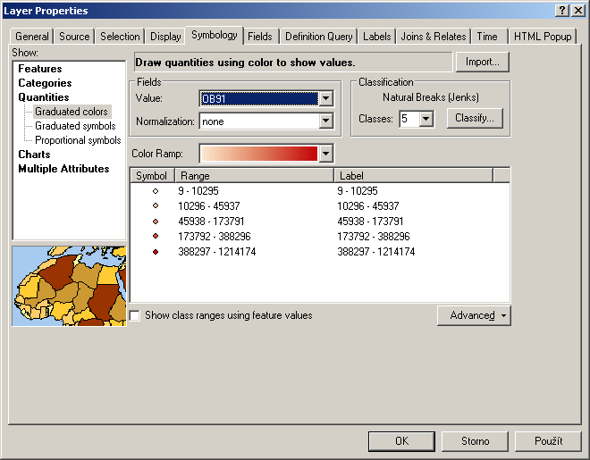V okně **Fields** se vybírají hodnoty atributů (sloupce v tabulce), na jejich základě se bude symbolika nastavovat. Ve zbývajícím okně se po výběru konkrétního atributu ve **Fields** načtou unikátní hodnoty nebo vytvoří škály – záleží na zvolené metodě symboliky. Po kliknutí pravou myší na toto okno se mohou zobrazit další možnosti úprav hodnot. Vyzkoušejte také nastavení volby hodnot škál u metody **Quantities** v okně **Classification**.

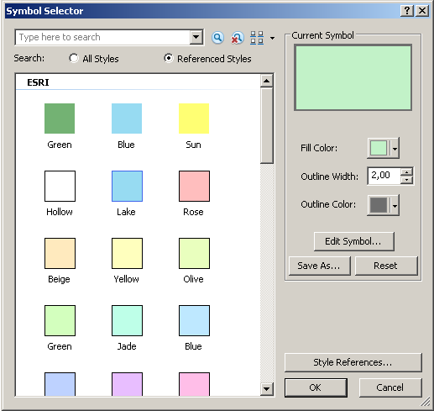Formulář Symbol Selector

Zobrazí se následně: v záložce **Symbology** po kliknutí na objekt symbolu nebo na symboly v tabulkách hodnot a škál. Nebo dvojitým poklikáním na barevný symbol u vrstvy v **Table Of Contents**.

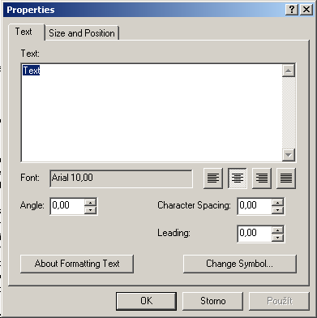Hlavní okno slouží k výběru symbolu. V pravé části pak mění barva jeho výplně (Fill Color), barva a tloušťka ohraničení (Outline Color, Outline Width). Tlačítko **Edit Symbol** zobrazí formulář pro další možnosti nastavení symbolu od čerchování čar až po nastavení symbolu na obrázek z externího souboru.

## Vkládání objektů do mapy

Kompoziční prvky mapy se vloží do **Layout** pomocí záložky **Insert**.

Tiráž a název jsou textová pole **Insert -> Text**. Dvojitým poklikáním na vložené textové pole se zobrazí formulář pro editaci textu **Properties**. Změnu formátování provedete po kliknutí na tlačítko **Change Symbol**.

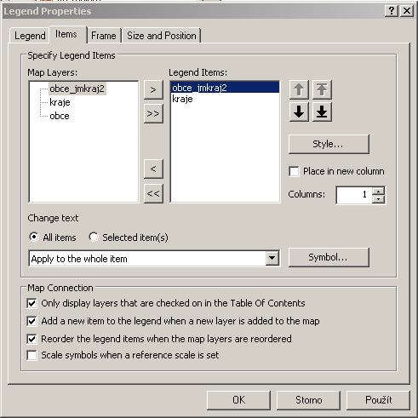Měřítko a směrovka se vloží pomocí formuláře **Scale Bar Selector** a **North Arrow Selector**, po výběru stylu poklikáním a tlačítka OK.

## Legenda

Legenda se vloží opět pomocí **Insert -> Legend**. Vložení probíhá pomocí průvodce o několika krocích:

1. Výběr vrstev, jejichž znak bude obsažen v legendě
2. Vložení názvu legendy a jeho formátování
3. Formátování rámu legendy
4. Úprava jednotlivých znaků vkládaných do legendy, které reprezentují jednotlivé vrstvy
5. Úprava řádkování legendy

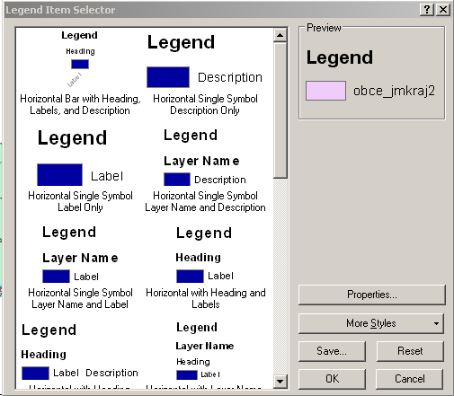Doporučuji průvodce v rychlosti odklikat a finální úpravy provádět editací již vložené legendy – dvojité poklikání na legendu a otevření **Legend Properties**. Důležitá je záložka **Items**, kde se pod tlačítkem **Style** skrývá formulář výběru stylu – **Legent Item Selector**. Je vhodné si vybrat styl, který neobsahuje příliš zbytečných popisů a podnázvů, většinou stačí popsat v názvu obsah legendy a popis jednotlivých znaků.

## Podrobný návod pro práci v prostředí Layout:

Layout zobrazíte po kliknutí na ikonu **Layout View**, která je umístěna v levém rohu pod Zobrazovacím polem (viz obrázek 4). Nebo v Hlavním menu **View** →**Layout View** . Nyní se vám aktivovalo Layout menu v horní části okna, a můžete s ním tak pracovat. Pro uchycení a přesun mapy se používá ikona ikona ručička.png **Pan** umístěná na nástrojové liště.

Budete-li se potřebovat vrátit do výchozího zobrazení neboli zobrazení dat, kde můžete přidávat a upravovat vrstvy, máte opět dvě možnosti. Kliknutím na ikonu **Data View**, která je umístěna jako první v levém rohu pod Zobrazovacím polem (viz obrázek 4). Nebo **Hlavní menu** → **View** → **Data View**.

Je nutné si uvědomit, jak velká bude výsledná mapa a nastavit si podle toho velikost a orientaci formátu (papíru), na kterém budete pracovat, popřípadě tisknout. V Hlavním menu zvolíte **File** → **Page and Print Setup** (stránka a nastavení tisku).Zde si můžete nastavit tiskárnu, velikost a orientaci listu (Portrait = na výšku, Landscape = na šířku). Můžete si zde také nastavit vlastní velikost mapy → odškrtněte políčko **Use** **Printer Paper Settings** (použít nastavení tiskárny, papíru) a nastavte si velikost podle potřeby.

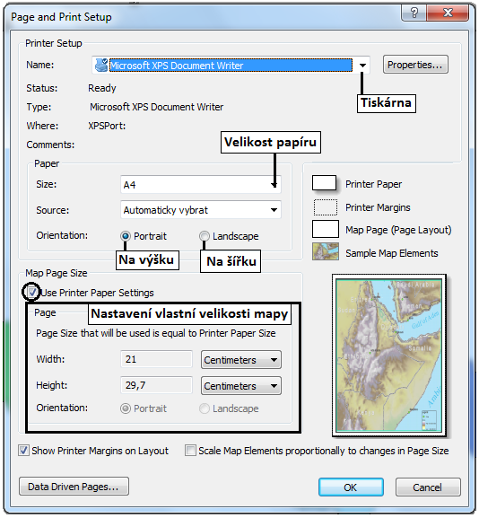

Projekt můžete různě přemísťovat podle potřeby pomocí ikonky Šipka - menu nástroje.png, umístěné na nástrojové liště.

Různé přiblížení papíru si lze nastavit v kolonce Kolonka na zvětšení - layout menu.png, která je umístěná v Layout menu.

Přestože jste správně nastavili velikost, přiblížení mapy a posunuli mapu do požadovaných míst, zobrazuje se vám rám, který je třeba přizpůsobit okrajům papíru - roztáhnutím.

V případě, že budete potřebovat vzít poslední krok zpátky, slouží k tomu tlačítko Tlačítko zpět - standardní menu.png **Undo,** umístěné ve Standardním menu. Tlačítko Tlačítko vpřed - standardní menu.png **Redo,** umístěné hned vedle, má opačnou funkci.

## Přidání základních kompozičních prvků krok za krokem

### Název

Název mapy vložíte následovně: V Hlavním menu kliknete na **Insert** (vložit) → **Title** (název). Zobrazí se vám tabulka **Insert Title** (viz obrázek 14), zde napíšete název mapy. Kliknete-li na název mapy dvakrát, objeví se tabulka **Properties** (vlastnosti) (viz obrázek 14), kde můžete pomocí **Change Symbol** měnit velikost, typ nebo barvu písma.

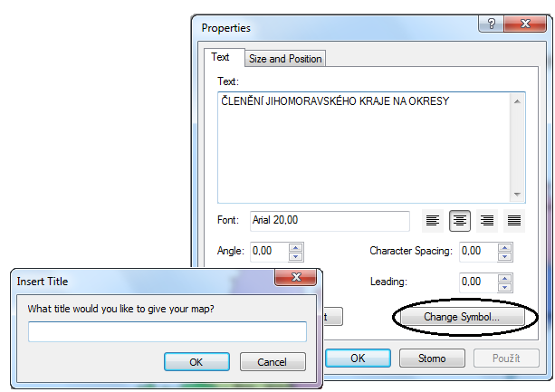

### Měřítko

Měřítko vložíte pomocí **Hlavní menu** → **Insert** (vložit) → **Scale Bar** (měřítko). Vyberte typ a umístěte ho do mapy. Kliknutím na tlačítko **Properties** (vlastnosti) můžete nastavit charakteristiky měřítka. Můžete je také nastavit dodatečně, když po umístění měřítka na něj kliknete pravým tlačítkem myši a zvolíte možnost **Properties**. Nebo dvojitým pokliknutím na vložené měřítko.

Na kartě **Scale and Units** (Stupnice a jednotky) (viz obrázek nížre) nastavíte počet hlavních a vedlejších dílků v měřítku. V políčku **When Resizing** (při změně velikosti) zvolíte, jak se má měřítko měnit při změně měřítka mapy. V poli **Division** **Units** (rozdělení jednotek) nastavíte jednotky měřítka (např. kilometry) a poté v poli **Label** napíšete, jak budou vepsány jednotky měřítka (např. km). V poli **Label Position** nastavíte, kde budou jednotky umístěny (zde vždy volte after labels). Aby se vám měřítko zobrazovalo od nuly, nesmí být před řádkem **Show one division before zero** zobrazena „fajfka“. Na další kartě **Numbers and Marks** (čísla a znaky) nastavujete, které čísla se na měřítku mají zobrazit (**Frequency**), a která rozdělení (**Marks**) mají být vykreslena.

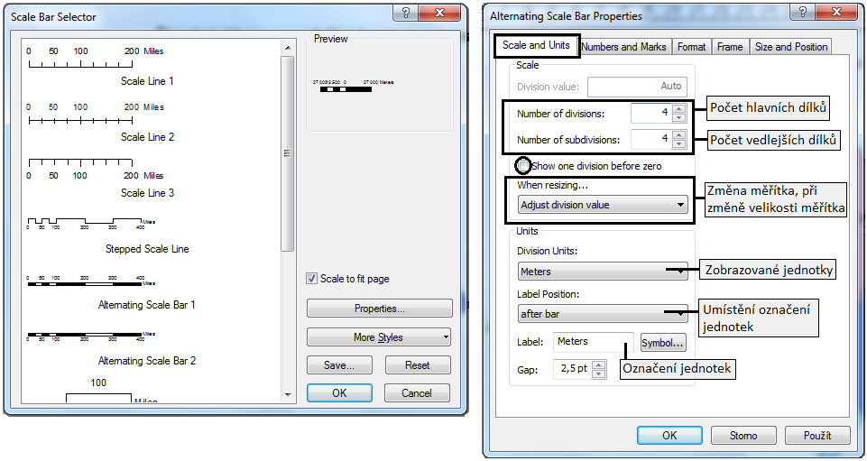

Měřítko textového či číselného charakteru (např. 1 : 10 000) vložíte obdobně jako grafické měřítko: **Hlavní menu** → **Insert** (vložit) → **Scale Text** (textové měřítko). V okně pak vyberete typ měřítka. Když kliknete na tlačítko **Properties** (vlastnosti), můžete v dalším okně nastavit charakteristiky tohoto měřítka. Výběr a nastavení vždy potvrďte kliknutím na OK.

### Legenda

Legendu vložíte opět podobně jako u předešlých prvků: **Hlavní menu** → **Insert** (vložit)→ **Legend** (legenda). Otevře se okno **Legend Wizard** (průvodce legendou) (viz obrázek 16). V levé části okna jsou vypsány všechny vrstvy, které máte v mapě. V pravé části, jsou vypsány vrstvy, které se budou zobrazovat v legendě. Položky se v legendě zobrazují tak, jak je máte nadefinované v Obsahu (Table Of Contents). Pokud chcete některou část legendy odstranit, kliknete na ni, aby se vybrala, a pak kliknete na šipky směřující doleva. Šipky nahoru a dolů vpravo umožňují nastavit pořadí vrstev, jak se vykreslí v legendě. Pokud máte vše nastaveno, kliknete na **Next** (další) a dostanete se do dalšího okna.

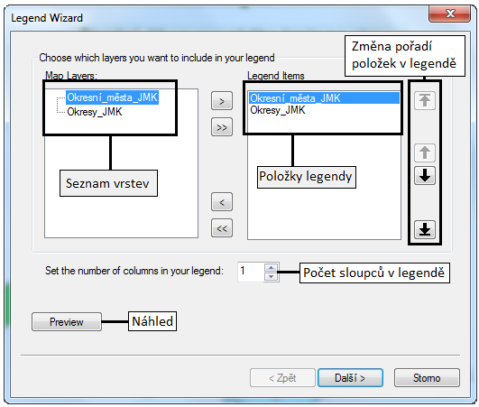

V dalším okně (viz obrázek 17) se nastaví název legendy a parametry (velikost, barva, písmo) textu v legendě. Česká kartografie zakazuje označovat legendu nápisem „legenda“. Proto v tomto okně vymažte původní nastavení Legend. Opět potvrdíte kliknutím na tlačítko **Next** (další). Dostanete se do dalšího okna (viz obrázek 18), kde nastavíte orámování, barvu pozadí a stínování legendy.

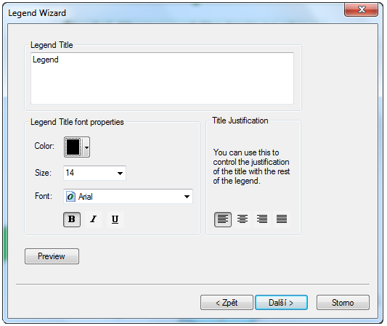 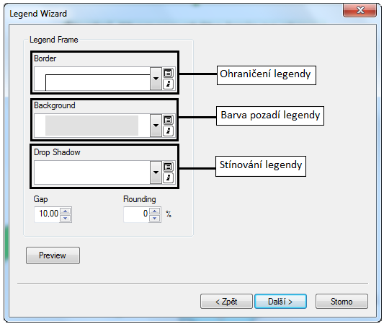

V dalším okně (viz obrázek níže vlevo) můžete změnit velikost a tvar symbolu u jednotlivých liniových a polygonových vrstev. Kliknutím na **Next** (další) se dostanete k poslednímu oknu Legend Wizard.

V posledním okně (viz obrázek níže vpravo) nastavíte mezery mezi jednotlivými částmi legendy. Do příslušných políček zapíšete číselnou hodnotu mezery. Pokud je vše nastaveno, klikněte na tlačítko **Finish** (Dokončit). Z tohoto okna se ještě můžete vrátit do předešlých dialogů pomocí tlačítka **Back** (Zpět). V každém kroku Legend Wizard můžete využít tlačítka **Preview** pro zobrazení náhledu legendy.

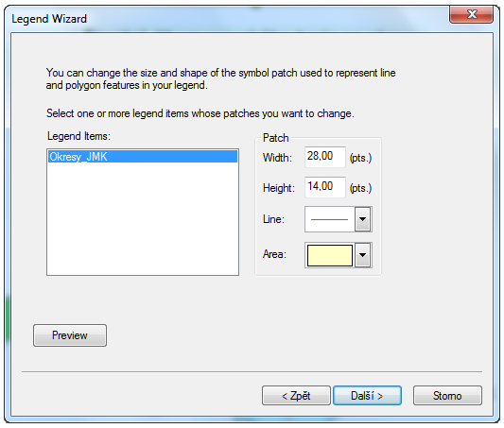 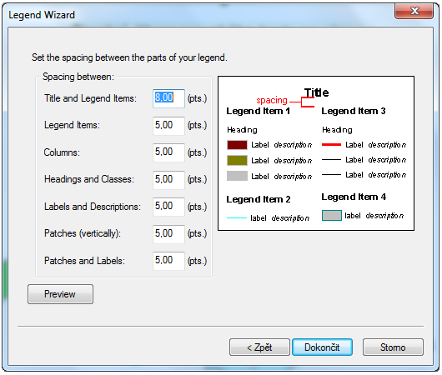

Jakmile je legenda vytvořena a umístěna, můžete dále měnit její vzhled dvojitým kliknutím na legendu, nebo pravým kliknutím na legendu a zvolení možnosti **Properties**. Zobrazí se okno **Legend Properties** (viz obrázek níže). Na jednotlivých kartách měníte vlastnosti obdobně jako v Legend Wizard. Pokud chcete provést nějaké změny pouze u některých položek, je třeba je označit v záložce **Items** (položky).

**Tento krok provádějte pouze, pokud je to nezbytně nutné a až na konci všech úprav s mapou:** Vytvořené základní kompoziční prvky vždy nemusí být přesně podle vašich představ. K podrobné úpravě (např. legendy) slouží tzv. „rozbíjení“, tím oddělíte jednotlivé položky legendy. Dále již nepracujete s legendou jako s celkem, ale můžete měnit jakoukoli její dílčí část. Rozbití provedete tak, že kliknete pravým tlačítkem myši na legendu a zvolíte možnost **Convert To Graphics** (převést na grafiku). Ještě musíte od sebe oddělit jednotlivé položky legendy, čehož docílíte, kliknete-li opět pravým tlačítkem na legendu a zvolíte možnost **Ungroup** (oddělit). Pomocí tlačítka **Ungroup** lze oddělit i jednotlivé prvky legendy (symbol a text). Jakmile budete s úpravou legendy hotovi, označíte položky, které chcete, aby se spojily, kliknete na ně pravým tlačítkem a zvolíte možnost **Group** (seskupit).

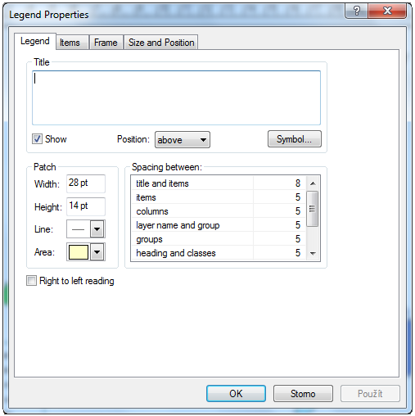

### Severka

Severku vložíte výběrem z Hlavního menu → **Insert** (vložit) → **North Arrow** (severka). Otevře se okno **North Arrow Selector**, (viz obrázek 22), kde zvolíte typ severky. Potvrdíte kliknutím na OK. Severkou můžete pohybovat v mapě pomocí stisknutého levého tlačítka myši a přemístěním severky na vybrané místo. Dvojitým kliknutím na severku se zobrazí tabulka **North Arrow Properties** (viz obrázek níže), kde si opět podle potřeby nastavíte typ, velikost, barvu, rám a umístění. Jelikož jsou data zobrazena v souřadnicovém systému S-JTSK, je třeba nastavit kalibrační úhel na 7 stupňů. Severka v české kartografii musí být popsána česky, nikoli N jako North, ale S jako sever. Toho docílíte, když zvolíte **Insert** → **Text.** Napíšete S, dvakrát na něj pokliknete a zde můžete upravit velikost. Zvolíte **Change symbol** → **Edit symbol** a v záložce **Angle** napíšete -7, aby mělo písmeno S stejný sklon jako severka.

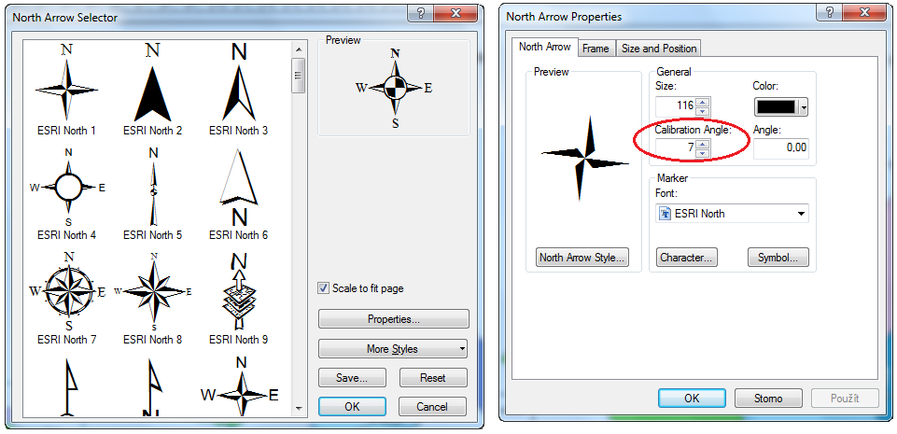

### Tiráž

Tiráž vložíte pomocí Hlavního menu → **Insert** (vložit) → **Text**. Objeví se obdélník, do kterého napíšete potřebné údaje. Rozhodnete-li se později tiráž upravit, kliknete na ni dvakrát, nebo pravým tlačítkem myši a zvolením možnosti **Properties.** Objeví se okno **Properties** (viz obrázek níže), ve kterém dále můžete měnit text, velikost a druh písma, barvu atd.

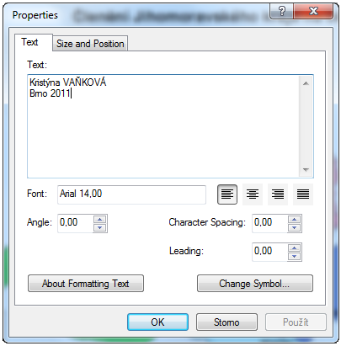

### Export mapy

Konečnou fází je převedení vypracovaného projektu do běžného grafického formátu. V Hlavním menu zvolíte záložku **File** (soubor) → **Export Map** (export mapy) (viz obrázek níže). Zde máte na výběr několik formátů (např. PDF, BMP, JPEG, TIFF). Zvolíte si vámi požadovaný formát, navolíte název souboru, místo uložení a uložíte.

